**고급소프트웨어실습1 [CSE4152-04]**

6주차 숙제   
: 공개 소프트웨어를 사용한 문제 풀이

**학번 : 20171640**

**이름 : 박수진**

1. 실습 4, 5에 대한 분석 결과
   1. 실행 결과
      1. 실습 4  
         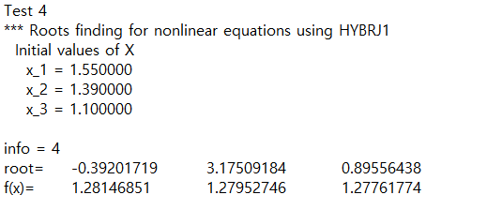
      2. 실습 5  
         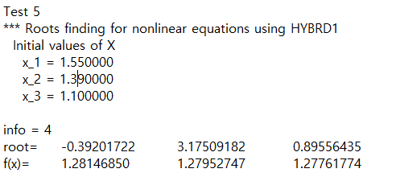
   2. 분석  
      실습 4, 5 모두 초기값으로 1.55, 1.39, 1.10을 넣었을 때 f(x) 값이 모두 0이 아닌 값이 나온다. 즉, 근이 제대로 구해지지 않는다. 올바른 근을 구하기 위해 초기값을 바꿔서 넣어보면 아래와 같은 결과가 나온다.  
      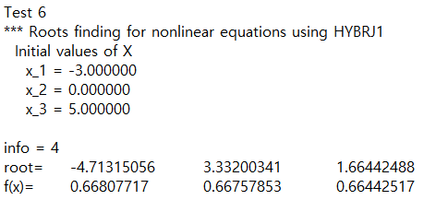  
      (실습 4)  
        
      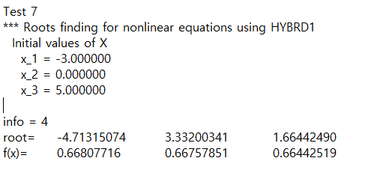  
      (실습 5)  
        
      둘 다 여전히 근이 제대로 구해지지 않는 것을 확인할 수 있다.  
        
      실행 결과를 다시 확인해보면 info값이 4인 것을 알 수 있는데, info 4는 Iteration is not making good progress를 의미한다. 즉 info 값이 4일 때는 제대로 된 근을 구할 수 없다.   
        
      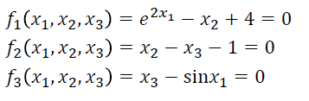  
      실습 4, 5에서 사용한 방정식은 위와 같다.  
        
      직접 방정식을 풀어보면,
      * 1. 우선 f3에서 x3 = sin(x1)과 같다.   
           그런데 sin의 범위는 -1에서 1까지이므로 x3의 범위도 [-1, 1]이 된다.
        2. 다음으로 f2에서 x2 = x3 + 1이 된다.   
           방금 구한 x3의 범위를 활용하여 x2의 범위를 구하면 [0, 2]가 된다.
        3. 마지막으로 f1에서 e^(2*x1) = x2 – 4가 된다.  
           위에서 x2의 범위는 [0, 2] 였으므로 e^(2*x1)의 범위는 [-4, -2]가 된다.
        4. 그런데 지수함수 e^x 값은 항상 0보다 크다. 즉, e^(2*x1) > 0 이 되어야 하는데 방금 구한 범위는 [-4, -2]이므로 모순이 발생한다.

=> 결론적으로, 수학적으로 접근해도 근을 구할 수 없는 연립 방정식임을 증명할 수 있다.